V 2 – Woraus besteht Schokolade?
Bei diesem Versuch geht es darum, die Bestandteile Fett und Zucker aus Schokolade abzutrennen und deren Gewichtsanteil zu bestimmen.
Die SuS sollten wissen, dass sich Stoffe unterschiedlich gut in verschiedenen Lösungsmitteln lösen und dass man diese Löslichkeit durch Wärme beeinflussen kann. Ersteren Sachverhalt könnten die SuS aus der Chromatographie lernen. Den letzteren Sachverhalt sollten die SuS aus dem Thema Stoffeigenschaften kennen.

Gefahrenstoffe
Aceton |  |  | H: 255, 319, 336 |  |  | P: 210, 233, 305+ 351+338
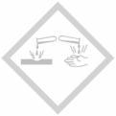 |  | 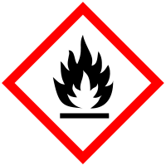

Materialien: Waage, Messer, Messzylinder, Heizplatte, Erlenmeyerkolben (100 mL), 3 Bechergläser (100 mL), Glasstab, Wasserbad, Thermometer, Becherglas (150 mL), Trichter, Faltenfilter
Chemikalien: Schokolade, Aceton
Durchführung: 1) Abtrennen und Bestimmen des Fettgehaltes von Schokolade
Das Becherglas wird gewogen und das Gewicht notiert. Es werden 30 mL Aceton und 10 g zerkleinerte Schokolade in einen Erlenmeyerkolben gegeben. Das Gemisch wird unter rühren im Wasserbad erhitzt. Wenn die Schokolade vollständig gelöst ist, filtriert man sie in das zuvor gewogene Becherglas. Der Erlenmeyerkolben wird mit 20 mL Aceton ausgespült. Diese Lösung wird ebenfalls in das Becherglas filtriert. Wenn das Filtrat durchgelaufen ist, so wird es bis zur nächsten Stunde in den Abzug gestellt. In der nächsten Stunde wird das Becherglas mit dem Rückstand gewogen und die Gewichtsdifferenz bestimmt.
2) Abtrennen und Bestimmen des Fettgehaltes von Schokolade
Der Faltenfilter aus 1) wird an der Spitze durchbohrt und die Rückstände werden mit 80 mL 60° C heißem Wasser in ein Becherglas gegeben. Ein Becherglas wird gewogen und dessen Gewicht wird notiert. In das gewogene Becherglas wird das Schokoladen-Wasser-Gemisch filtriert. Anschließend wird die Lösung eingedampft. Der Rückstand wird gewogen und durch Subtraktion des Gewichts des Becherglases wird das Gewicht des Zuckers bestimmt.
Beobachtung: 1) Die Schokolade bildet mit Aceton eine Lösung. Die filtrierte Lösung ist hellbraun. Im Filter bleibt ein dunkelbrauner Rückstand zurück. Nachdem alle Flüssigkeit verdampft ist, ein brauner, schmieriger Feststoff am Boden zu erkennen. Das Gewicht des Becherglases vor dem Wiegen beträgt 115,0 g. Das Gewicht des Becherglases mit Rückstand beträgt 117,4 g.
2) Die Lösung des Filterrückstandes in Wasser ist dunkelbraun. Die filtrierte Lösung ist hellbraun. Nach dem Eindampfen bleibt ein brauner, zählflüssiger Stoff zurück, der nach Karamell riecht. Das Gewicht des leeren Becherglases beträgt 112,6 g. Das Gewicht des Becherglases mit dem braunen Stoff beträgt 115,9 g.

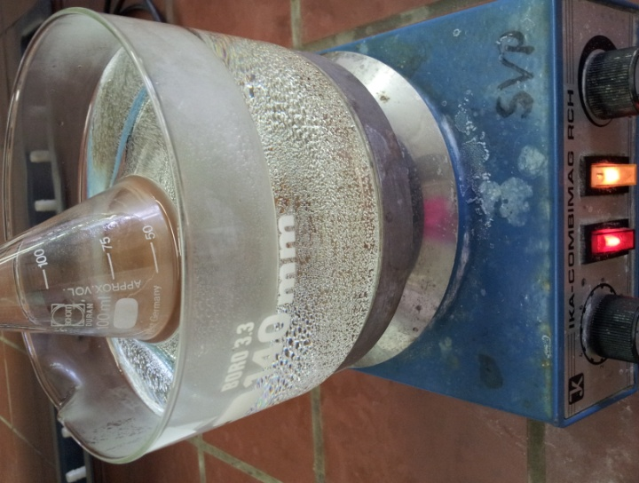
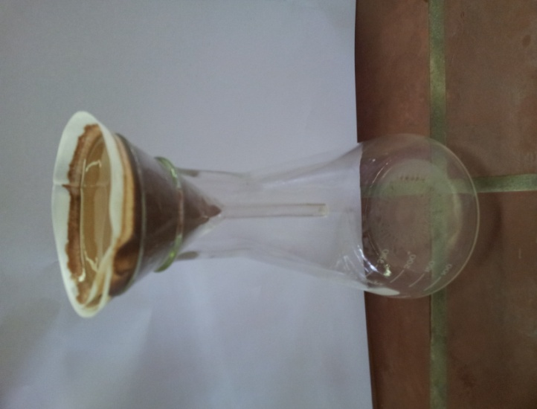

Abb. 2a - Erhitzen des Aceton-Wasser-Gemisches im Wasserbad Abb. 2b – Filtrieren der Schokoladen-Aceton-Lösung
Deutung: Bei dem in 1) isolierten Feststoff handelt es sich um Fett. Dieses löst sich in Aceton. Zucker und andere Bestandteile der Schokolade sind nicht in Aceton löslich. Insgesamt wurden 2,4 g Fett isoliert.
Der in 2) isolierte Feststoff ist karamellisierter Zucker. Zucker löst sich besser in warmem Wasser, was der Grund für das Erhitzen des Spülwassers ist. Insgesamt wurden 3,3 g Zucker isoliert.
Entsorgung: Hausmüll. Überschüssiges Aceton in den Lösungsmittelabfall geben.
Literatur: W. Asselborn, M. Jäckel, Dr. K. T. Risch, Chemie heute- Gesamtband für die S1, Schroedel, Druck Serie A, 2006, S 44.
.
Der Versuch sollte in den unteren Jahrgängen aufgrund des Acetons als Lehrerversuch durchgeführt werden. Das Filtrat aus Schritt 1) kann auch im Abzug eingedampft werden, sodass das Ergebnis noch in der Stunde vorliegt.
Das Filtrieren mit einem Faltenfilter dauert für eine Schulstunde zu lange. Es sollte daher bei einem Vorführversuch am besten eine Nutsche verwendet werden. Deren Funktionsweise muss den Kindern jedoch erklärt werden, da sie noch keine Vorkenntnisse auf diesem Gebiet besitzen werden.
Die gesammelten Ergebnisse kann man mit den Angaben auf der Packung vergleichen. Dies könnte als Basis dafür dienen, den Kindern klar zu machen, dass experimentell ermittelte Werte fehlerbehaftet sind.
Es bietet sich an, die SuS im Anschluss an diesen Versuch den Schülerversuch unter 4.1 zum Eindampfen von Cola machen zu lassen, da sie karamellisierten Zucker in diesem Versuch bereits kennengelernt haben.

